Nama : Andri Firman Saputra  
Kelas : TLP023  
Tugas : Algoritma & Pemrograman II – Modul 1 & Modul 2

Modul 1

Buat algoritma menghitung luas dan keliling segitiga,serta buatlah flowchartnya !

* Algoritma menghitung luas dan keliling Segitiga

1. Masukkan nilai 1 atau 2 untuk memilih jenis perhitungan, nilai 1 untuk perhitungan luas dan nilai 2 untuk perhitungan keliling
2. Jika pengguna memasukkan angka 1, maka akan melakukan perhitungan luas segitiga.
3. Masukkan nilai alas
4. Masukkan nilai tinggi
5. Hitung luas = ½ × a × t
6. Tampilkan hasil perhitungan luas.

2.1. Jika pengguna memasukkan angka 2, maka akan melakukan perhitungan  
 keliling segitiga  
3.1. Masukkan Nilai sisi a  
4.1. Masukkan Nilai sisi b  
5.1. Masukkan Nilai sisi c  
6.1. Hitung keliling = sisi a + sisi b + sisi c  
7.1. Tampilkan hasil perhitungan keliling.

* Flowchart menghitung luas dan keliling segitiga

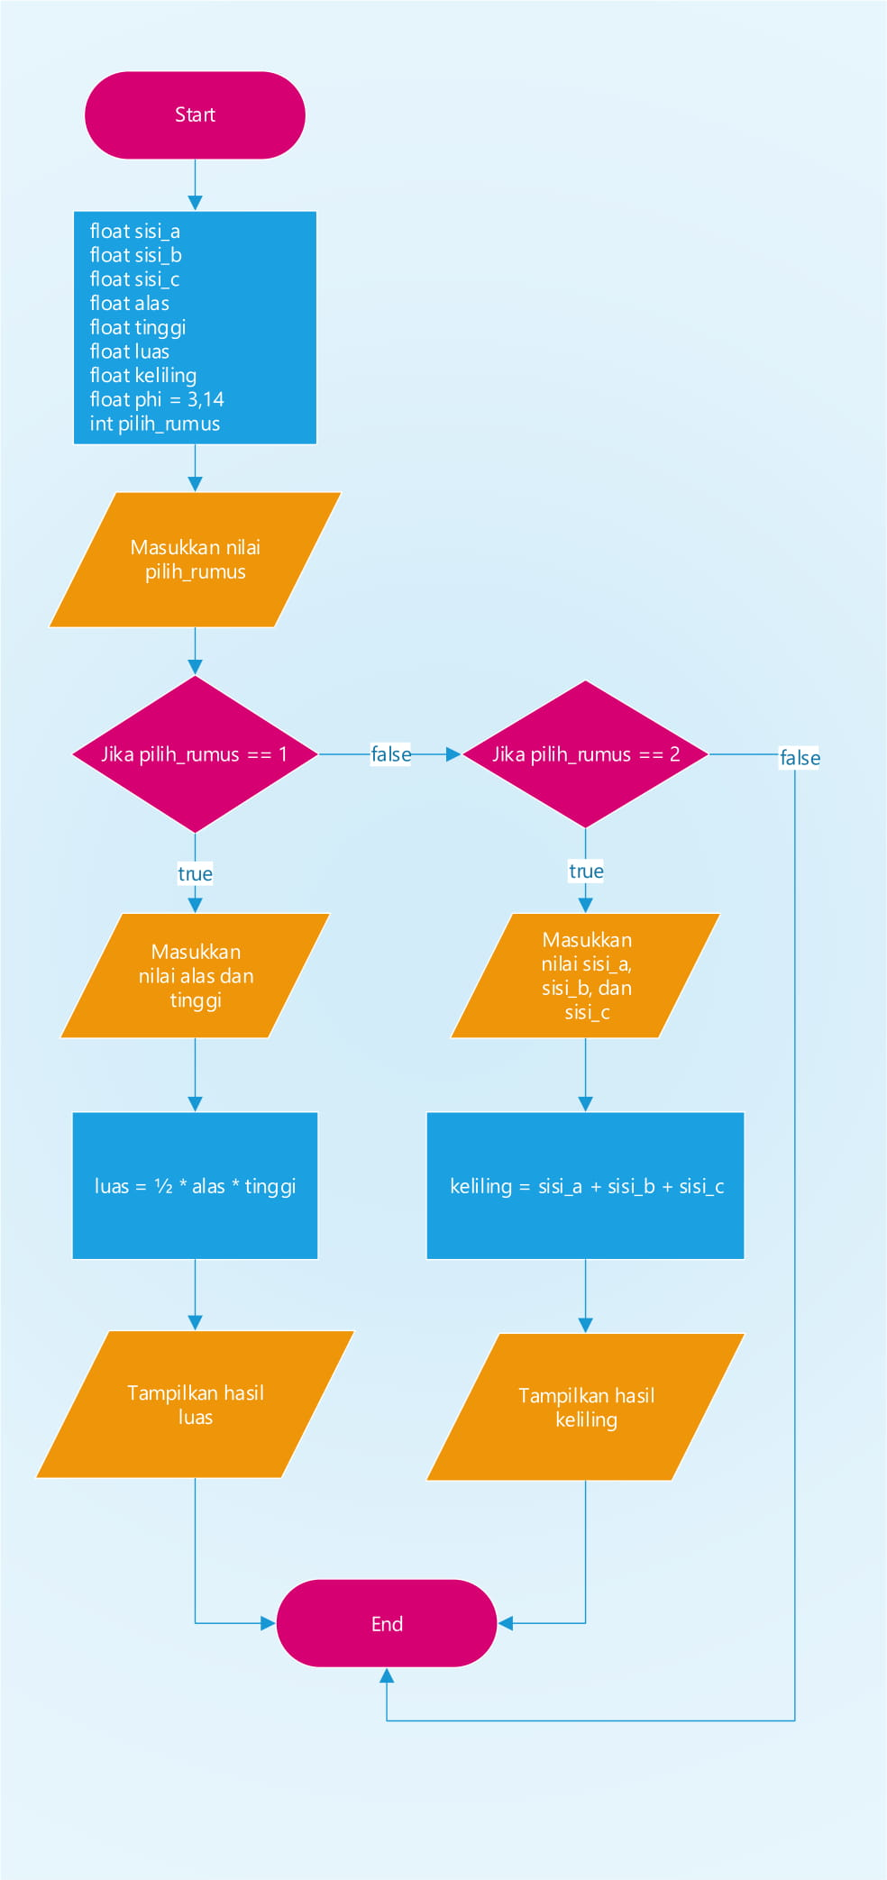

Modul 2

1. Buat algoritma (dalam bentuk flowchart dan pseudocode) dan program bahasa C untuk menghitung luas lingkaran

* Algoritma

1. Masukkan nilai jari-jari lingkaran
2. Hitung luas lingkaran = π x jari x jari
3. Tampilkan hasil luas lingkaran

* Flowchart

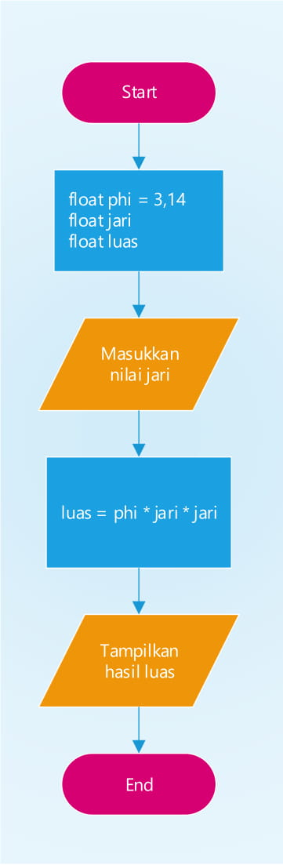

* Pseudocode

Program menghitung luas_lingkaran

// deklarasi variable

var phi: float;

var jari, luas: int;

phi 🡨 3,14;

// input dari pengguna

read(jari);

// hitung luas dengan rumus

luas 🡨 phi * jari * jari;

// tampilkan hasil luas ke pengguna

write(luas);

* Program Bahasa C

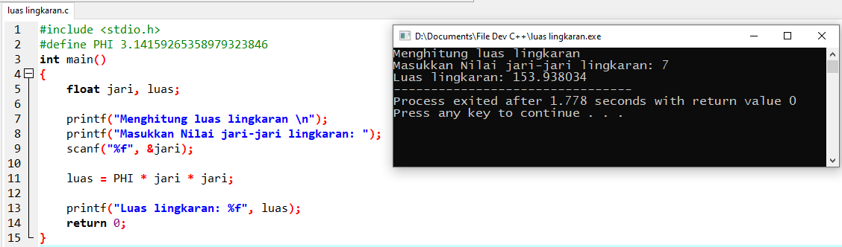

1. Buat algoritma (dalam bentuk flowchart dan pseudocode) dan program bahasa C untuk menghitung nilai-nilai x dari persamaan

ax2 + bx + c = 0  
x1 =   
x2 =   
inputnya a, b, c

* Algoritma

1. Masukkan nilai a
2. Masukkan nilai b
3. Masukkan nilai c
4. Hitung x1 =
5. Hitung x2 =
6. Tampilkan hasil x1 dan x2

* Flowchart

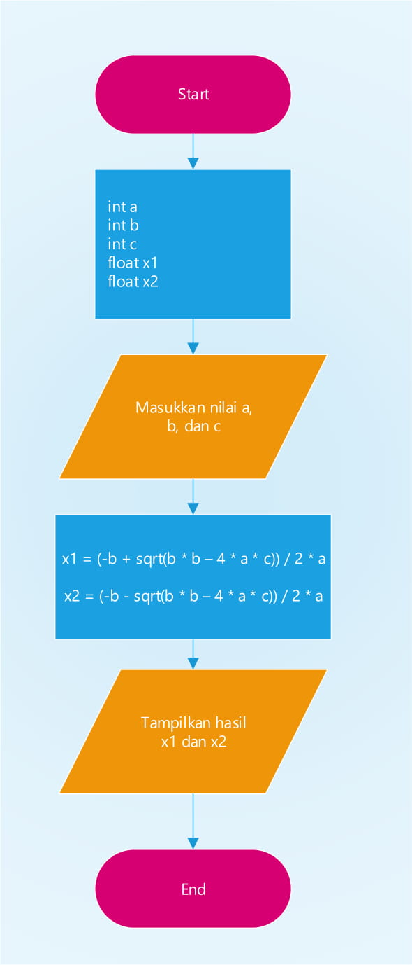

* Pseudocode

Program menghitung nilai-nilai x dari sebuah persamaan ax2 + bx + c = 0

// deklarasi variable

var a, b, c: int;

var x1, x2: float;

// input dari pengguna

read(a);

read(b);

read(c);

// hitung x1 dan x2 dengan rumus

x1 🡨 (-b + sqrt(b * b – 4 * a * c)) / (2 * a);

x2 🡨 (-b - sqrt(b * b – 4 * a * c)) / (2 * a);

// tampilkan hasil luas ke pengguna

write(x1);

write(x2);

* Program Bahasa C

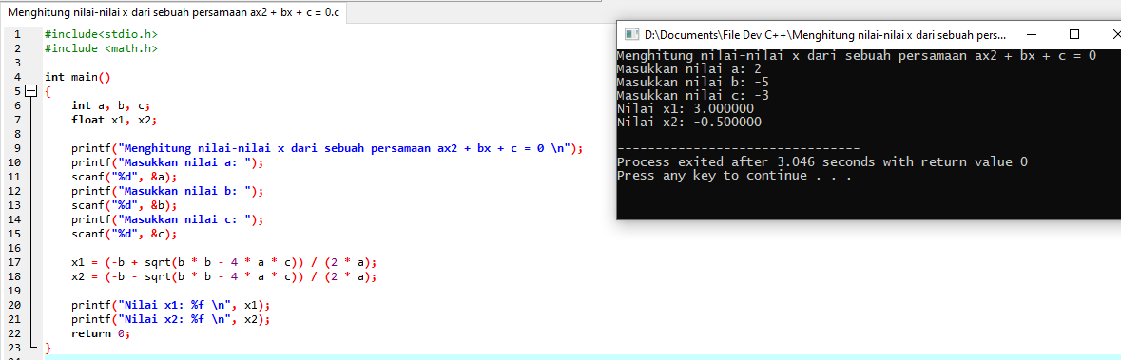

1. Jika diketahui nilai A = 5, B = 2, T = 4. Berapa isi A, B, dan T jika dikenai instruksi sbb:
2. T = A

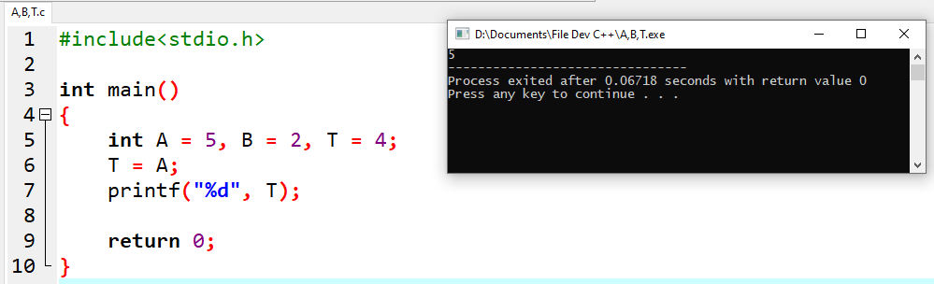

1. T = T + A

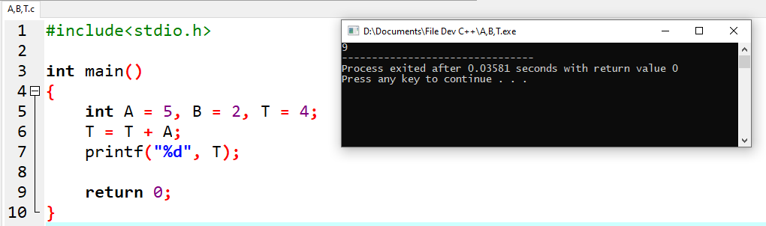

1. T = T + A * B

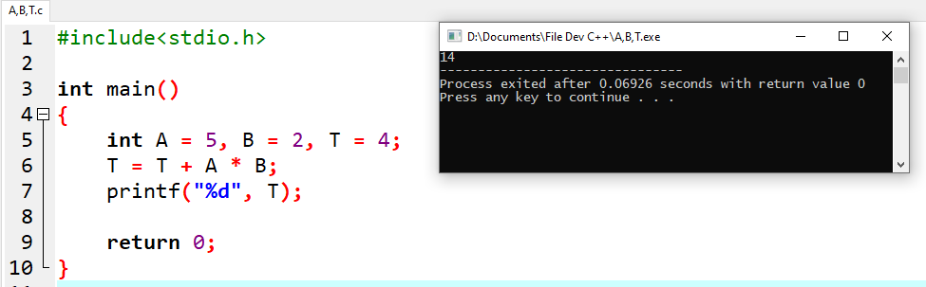

1. T = A % B

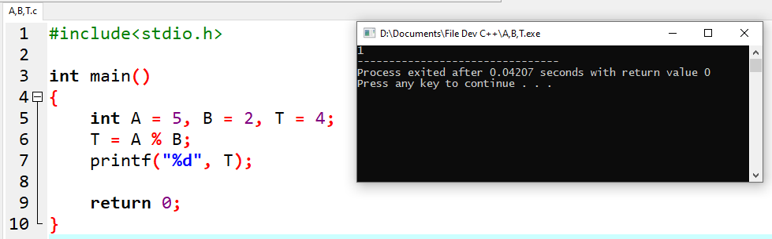

1. T = B % A

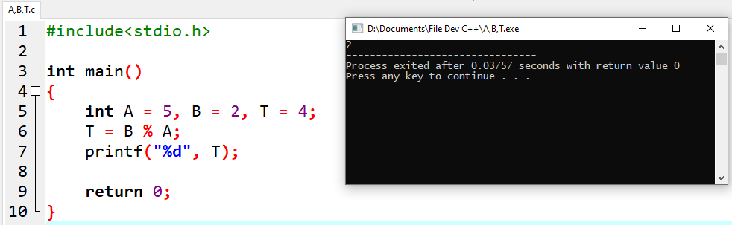

1. T = A – B / 2

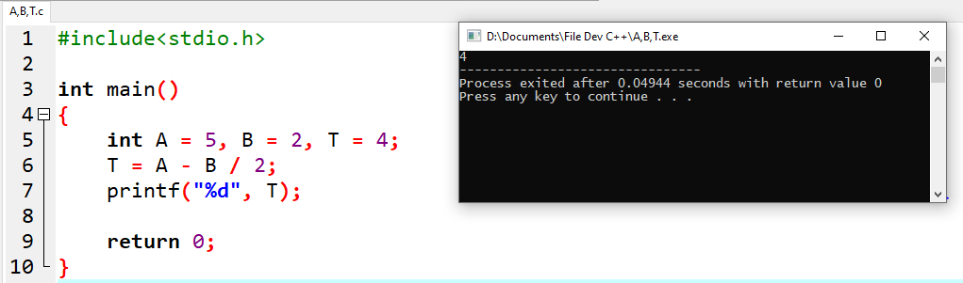

1. Jika diketahui A = 5, B = 2, berapa isi A dan B jika dikenai instruksi:

T = A

A = B

B = T

